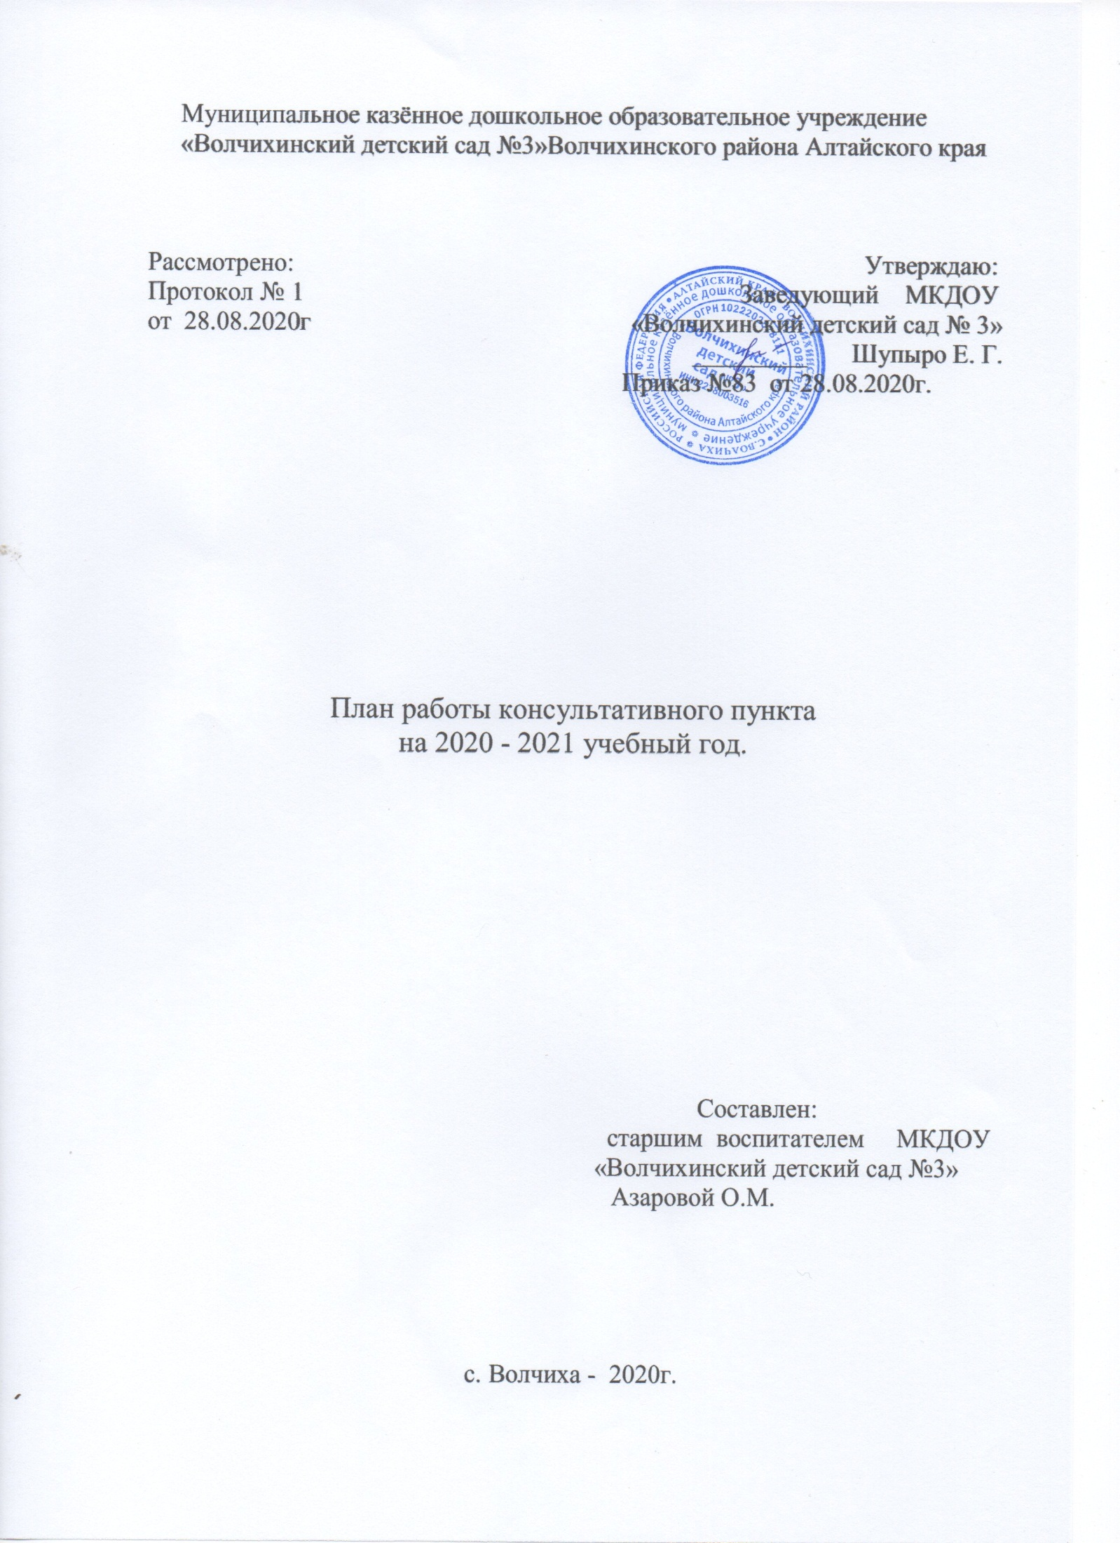

|  |  |  |
| --- | --- | --- |
| **№** | **ФИО** | **должность** |
| 1. | Азарова О.М. | старший воспитатель |
| 2. | Лоскутова О.И. | музыкальный руководитель |
| 3. | Архипова М.Н. | логопед |
| 4. | Бебко М.Г. | воспитатель |
| 5. | Проничева Е.Ф. | воспитатель |
| 6. | Слесаренко О.Л. | воспитатель |
| 7. | Сердюк Н.Ю. | воспитатель |
| 8. | Цвет Л.Н. | воспитатель |
| 9. | Ткаленко Л.В. | воспитатель |
| 10 | Спирина Т.Ю. | воспитатель |
| 11 | Кунова Н.С. | медсестра |

|  |  |  |
| --- | --- | --- |
| **основные мероприятия** | **дата проведения** | **ответственные** |
| **СЕНТЯБРЬ** | | |
| 1. Информирование общественности о работе консультативного пункта на базе МКДОУ «Волчихинский детский сад № 3»  2. Выявление и приглашение на консультативный пункт семей, воспитывающих детей дошкольного возраста на дому.  3. Анкетирование родителей «Выявление запросов и ожиданий».  4. Круглый стол:  - «Консультативный пункт: его функции и действия»  - законодательная база дошкольного образования  - обзор литературы «Воспитание и развитие до 3 лет» | 24.09.2020 | О.М.Азарова  Е.Ф.Проничева  Бебко М.Г.  Слесаренко О.Л.  Ткаленко Л.В. |
| **ОКТЯБРЬ** | | |
| 1. Круглый стол «Ребёнок и детский сад»  - «Как подготовить ребёнка к детскому саду» Консультация.  - «О работе специалистов» выступления – презентации  - Развивающие игрушки для детей младшего возраста. Консультация.  - Ребёнок боится спать один. Консультация.  2. Индивидуальная работа по запросу родителей | 22.10.2020 | О.М.Азарова  Сердюк Н.Ю.  М.Н. Архипова  О.И. Лоскутова  Спирина Т.Ю. |
| **НОЯБРЬ** | | |
| Тема: « Культурно – гигиенические навыки»  1Консультация для родителей "Воспитание культурно - гигиенических навыков у дошкольников"  2 Учим детей умываться правильно»  3 Потешки для умывания.  4 Правила поведения за столом.  5 Одеваем ребёнка на прогулку.  6 Стишки и потешки для одевания детей.  7 Индивидуальная работа по запросу родителей | 19.11.2020 | О.М.Азарова  М.Н. Архипова  Л.Н.Цвет.  Кунова Н.С.  Бебко М.Г. |
| **ДЕКАБРЬ** | | |
| Тема: «Новый год в кругу семьи»  1 «Новогодние игры в кругу семьи» консультация.  2 «Украшаем ёлку своими руками» мастер- классы.  3 «Как заставить есть малоешку» Консультация  4 «Новый год в кругу семьи» консультация  5 «Чем занять детей зимой на прогулке» консультация | 24.12.2020 | О.М.Азарова  Е.Ф.Проничева  Бебко М.Г.  Слесаренко О.Л.  Сердюк Н.Ю.  Ткаленко Л.В.  Спирина Т.Ю. |
| **ЯНВАРЬ** | | |
| Тема: «Развиваем творческие способности ребёнка»  1 Особенности физического и психического развития детей от1,5 до 3лет.  2 Как развивать музыкальные способности детей» консультация  3 мастер – класс «Нетрадиционные формы рисования»  4 Индивидуальная работа по запросу родителей | 21.01.2021 | О.М. Азарова  Цвет Л.Н.  Лоскутова О.И.  Бебко М.Г.  Слесаренко О.Л. |
| **ФЕВРАЛЬ** | | |
| 1. Тема: «Игровая деятельность»  - «Игра – ведущий вид детской деятельности»  - «Игры дома»  - « Какие игрушки необходимы детям»  - мастер – класс «Игрушки своими руками»  2. Индивидуальная работа по запросу родителей | 18.02.2021 | О.М.Азарова  Е.Ф.Проничева  Архипова М.Н.  Сердюк Н.Ю.  Ткаленко Л.В. |
| **МАРТ** | | |
| 1. Тема: «Физкультурно – оздоровительная работа с дошкольниками»  - «Физическое развитие дошкольников»  - «На прогулку всей семьёй»  - «Как использовать игрушки для физического развития детей»  - «Физкультурно – оздоровительная работа в ДОУ» видео – презентация  2. Индивидуальная работа по запросу родителей | 18.03.2021 | О.М.Азарова  Н.С. Кунова  Спирина Т.Ю.  Бебко М.Г.  Слесаренко О.Л. |
| **АПРЕЛЬ** | | |
| Тема: «Вот и стали мы на год взрослей..»  Итоги работы за год.  Представление материалов в электронном варианте для размещения на сайте Управления образования  Совещание при заведующей «Об итогах работы консультативного пункта психолого – педагогической помощи семьям, воспитывающим детей дошкольного возраста на дому» | 22.04.2021 | Азарова О.М.  Лоскутова О.И.  Архипова М.Н.  Бебко М.Г.  Проничева Е.Ф.  Слесаренко О.Л.  Сердюк Н.Ю.  Цвет Л.Н.  Ткаленко Л.В.  Спирина Т.Ю.  Кунова Н.С. |